Spiele Konsole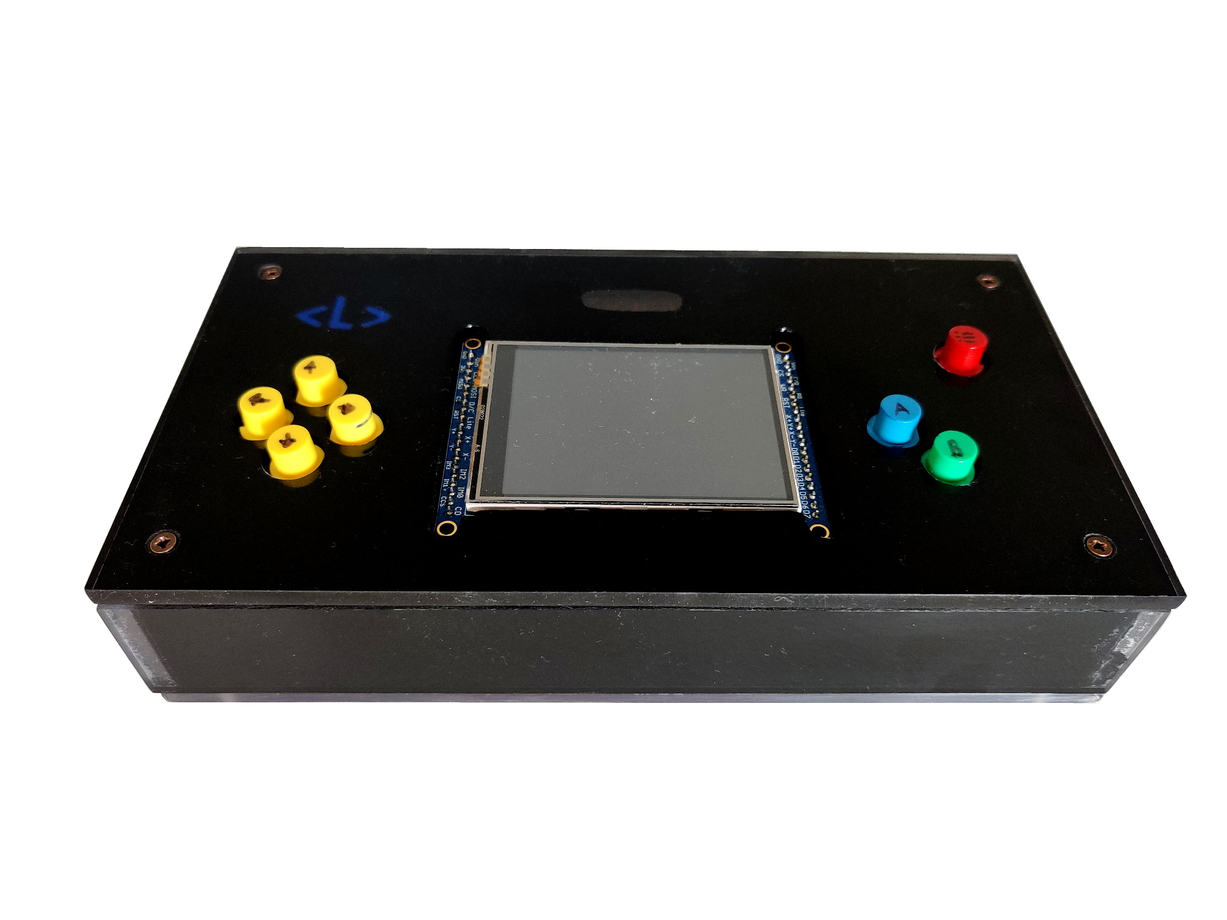

**Name**: Leon Gies  
**Klasse**: 2BKI2  
**Jahrgang**: 2021/2022

**Fach**: Projektarbeit  
**Datum**: 29.05.2022  
**Prüfer**: Herr Flaig, Herr Krieger

# Inhaltsverzeichnis

**Inhaltsverzeichnis** **2**

**Projektbeschreibung** **3**

Motivation 3

Überblick 3

Snake 4

Pong 4

Minesweeper 5

Tic Tac Toe 5

**Projektausarbeitung** **6**

Terminplanung 6

Bauteile 7

Blockschaltbild 8

Schaltplan 9

Programmablaufplan (PAP) 10

Platine 11

Platinen Evolution 12

Gehäuse 13

**Reflexion** **15**

**Bewertung der Arbeitsweise** **15**

**Bewertung des Projekts** **15**

**Ausblick** **15**

**Quellenverzeichnis** **16**

**Eigenständigkeitserklärung** **17**

# Projektbeschreibung

## Motivation

Ich habe mich für das Projekt entschieden, da ich mich schon für eine längere Zeit für Computer und Konsolen interessiere. Deshalb fande ich meine eigene Videospiel Konsole zu machen ein sehr gutes Projekt.

## Überblick

Beim einschalten des Geräts wird diese Begrüßungsnachricht angezeigt:

Die Spielekonsole verfügt über 4 Spiele, die man mit

den Richtungstasten “Oben”, “Unten”, “Links” und “Rechts”, und den Aktionstasten “A” und “B”

steuern kann.

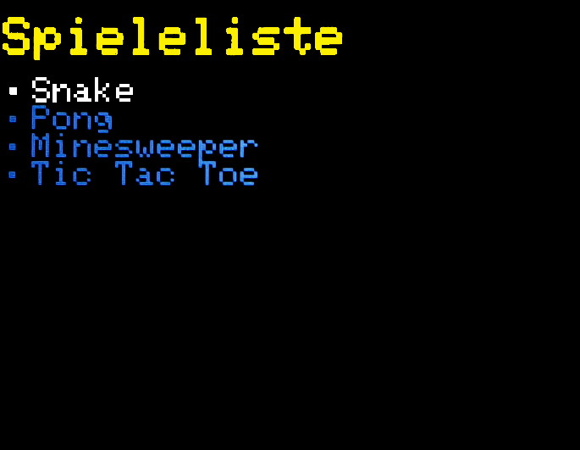

Im Hauptmenü kann man eines der Spiele mit “Oben” und “Unten” auswählen, und mit einer Aktionstaste starten.

Über den Interrupt, ein roter Knopf, kann man jeder Zeit zurück in das Hauptmenü zurück.

Die Helligkeit des Displays hängt von der Helligkeit der Umgebung ab. Je dunkler es im Raum ist, desto dunkler wird der Display.

### **Snake**

Eine Schlange lässt sich mit den Richtungstasten kontrollieren.

Je mehr Beeren (rote Quadrate) man isst, desto mehr Punkte hat man und desto größer wird die Schlange.

Wenn man seinen eigenen Schwanz frisst verliert man.

Bei einer Punktzahl von 10.000 ist das Spiel gewonnen.

Diese Zahl wurde gewählt, da das Array welche die positionen der Schlangensegmente enthält, zu viel Arbeitsspeicher verbrauchen würde wenn man mehr Segmente zulässt.

### **Pong**

Mit den Tasten “Oben” und “Unten” für Spieler 1 und “A” und “B” für Spieler 2 bewegt man den Schläger des entsprechenden Spielers hoch und runter.

Ein Ball bewegt sich quer durch den Bildschirm.

Die Schläger können den Ball reflektieren.

Sobald der Ball den rechten oder linken Bildschirmrand berührt, bekommt der Spieler auf der anderen Seite einen Punkt.

Das Spiel endet sobald ein Spieler insgesamt 3 Punkte hat. Nach jedem Punkt wird die Punkteanzeige kurz angezeigt.

### **Minesweeper**

Es wird bei Spielbeginn ein 11x11 Gitter erstellt.

Mit den Richtungstasten kann der Spieler ein Feld auswählen. Sobald der Spieler mit der “A” Taste ein Feld aufdeckt, werden 16 Mienen zufällig im Gitter verteilt.

Die Zahlen geben an wie viele Minen sich in den 7 benachbarten Felder befinden.

Mit der “B” Taste kann man ein Feld mit einem gelben Rand markieren um sich mögliche Minenpositionen leichter zu merken.

Eigentlich wollte ich weniger Minen platzieren um das Spiel einfacher zu machen, aber der Arduino stürzte immer ab wenn man ein Feld aufdecken will.

Der Grund dafür ist die rekursive Funktion, die ich zum aufdecken der Minen benutze. Jedes mal wenn die Funktion zum nächsten Feld springt, wird eine Rücksprungadresse auf dem Stapelspeicher gespeichert. Je weniger Minen existieren, desto öfter muss die Funktion zu einem weiteren Feld springen.

Da der Arduino nur über einen 2 KB großen dynamischen Speicher verfügt und schon ein großteil davon für andere Variablen benutzt wird, stürzt der Arduino ab bevor alle Felder aufgedeckt werden.

### **Tic Tac Toe**

Mit den Richtungstasten kann man ein Feld im 3x3 Gitter auswählen und entweder mit “A” oder “B” entsprechend ein “X” oder “O” setzen.

Ein Spieler gewinnt wenn man eine Linie von 3 ”X” oder “O”s bilden kann.

# Projektausarbeitung

## Terminplanung

### **September**

Im September habe ich mir überlegt was ich für ein Projekt machen soll. Dann, als ich mich für eine Spielekonsole entschieden habe, fing ich an das Pflichtenheft vorzubereiten.

### **Oktober/November**

Hier habe ich im PAR Unterricht an dem Schaltplan gearbeitet. Als der Schaltplan fertig war habe ich alle nötigen Bauteile und Werkzeuge gekauft.

Ich habe versucht so wenig wie möglich online zu bestellen.

Die Taster, der Schieberegister, und der LDR konnte ich in einem Elektronikladen kaufen. Das Display und ein Arduino kit musste ich online bestellen. 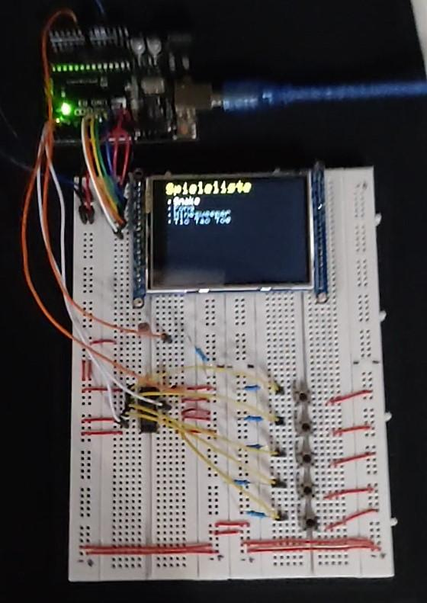

### **Dezember/Januar**

Nachdem ich alle Bauteile hatte habe ich sie auf einem Breadboard einzeln ausprobiert und schließlich alle zusammen mit dem Schaltplan zusammen gesteckt.

Danach habe ich das Arduino Programm geschrieben. Da ich schon vor der Projektarbeit viel Programmiererfahrung gemacht habe konnte ich recht zügig das Programm für alle Spiele schreiben.

### **Februar**

Im Februar habe ich alle Bauteile von dem Breadboard zu der Lochrasterplatine übertragen und verlötet.

### **März-Mai**

In den Wochen zwischen März und Mai habe ich das Gehäuse gebaut. Das Gehäuse bauen ist das was am meisten Zeit gebraucht hat.

## Bauteile

| # | Bauteil | Verwendung |
| --- | --- | --- |
| 1 | Arduino UNO | Es wird ein Arduino UNO für die Steuerung des Displays, Auslesung der Taster Zustände und für die Logik des Geräts verwendet. |
| 1 | Adafruit 2,8” TFT LCD - ILI9341 | Das ist ein 320 x 240 pixel TFT Display, welches das Menü und alle Spiele anzeigt. Das Display wird über die Adafruit GFX library angesteuert. |
| 1 | 74HC166 Schieberegister | Ich wusste von Anfang an, dass ich nicht genügend pins haben werde wenn ich für jeden Taster einen eigenen Arduino pin benutze.  Deswegen benutze ich diesen Schieberegister um alle 7 Taster mit nur 3 pins auslesen zu können. |
| 1 | Lichtwiderstand | Dieser Lichtwiderstand steuert die Hintergrundbeleuchtung des Displays und ist an dem Analog pin A0 angeschlossen. |
| 7 | Taster | 4 Richtungstasten, 2 Aktionstasten und eine Interrupt Taste |
| 8 | 10kΩ Widerstand | Alle Widerstände fungieren als Pull-Down Widerstände. Es gibt einen Widerstand für jeden Taster und einen Widerstand für den LDR. |

## 

## Blockschaltbild

## 

## Schaltplan

Der Schaltplan wurde in der Software “Target 3001” erstellt.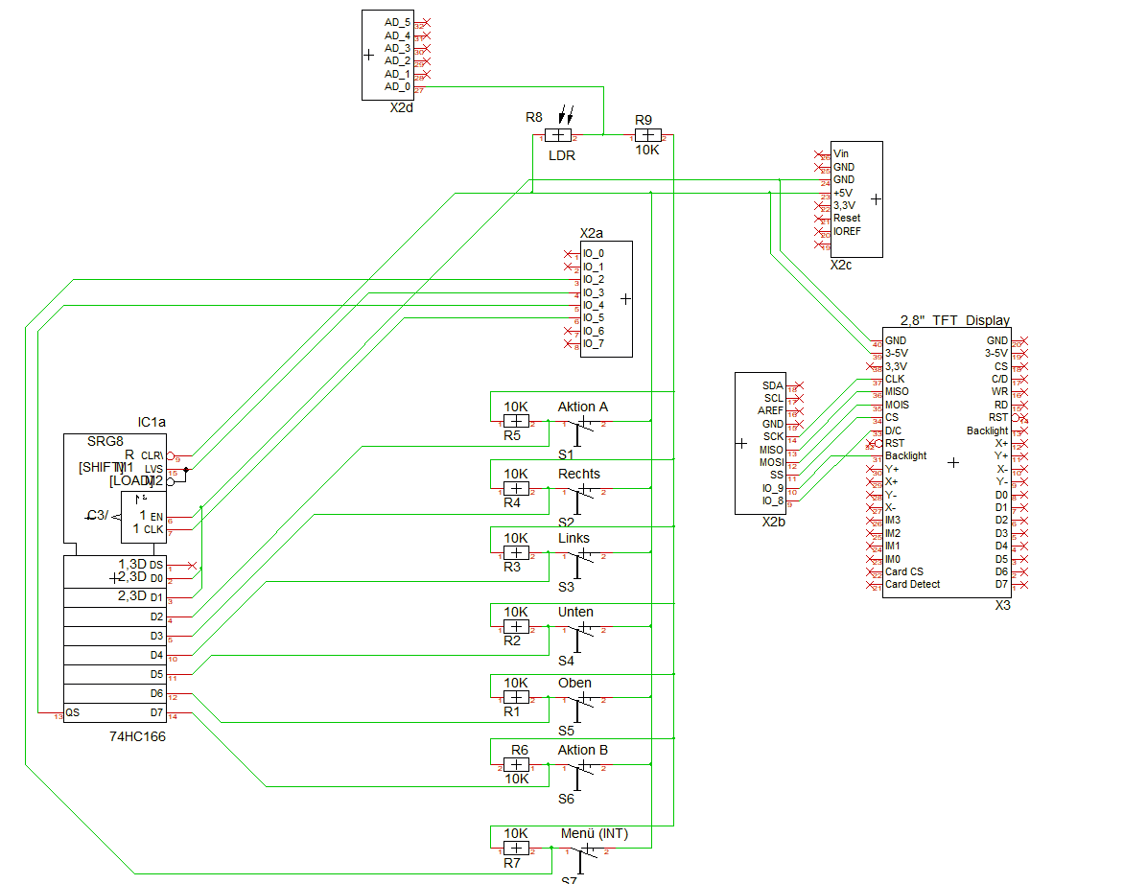

## Programmablaufplan (PAP)



## Platine

Die Bauteile sind auf einer 10x20cm großen Lochrasterplatine verlötet. Eine Europakarte wäre zu klein um die Taster weit genug vom Bildschirm zu platzieren, sodass man die Spiele konsole bequem greifen kann.

Der Platinenplan habe ich in der Zeichensoftware Paint.Net gezeichnet.

Ich habe mich gegen spezialisierte Software zur erstellung solcher Pläne entschieden, weil ich mehr Kontrolle über das aussehen des Plans haben wollte.

Platinenübersicht; graue Linien sind Isolierte Leitungen auf der Oberseite.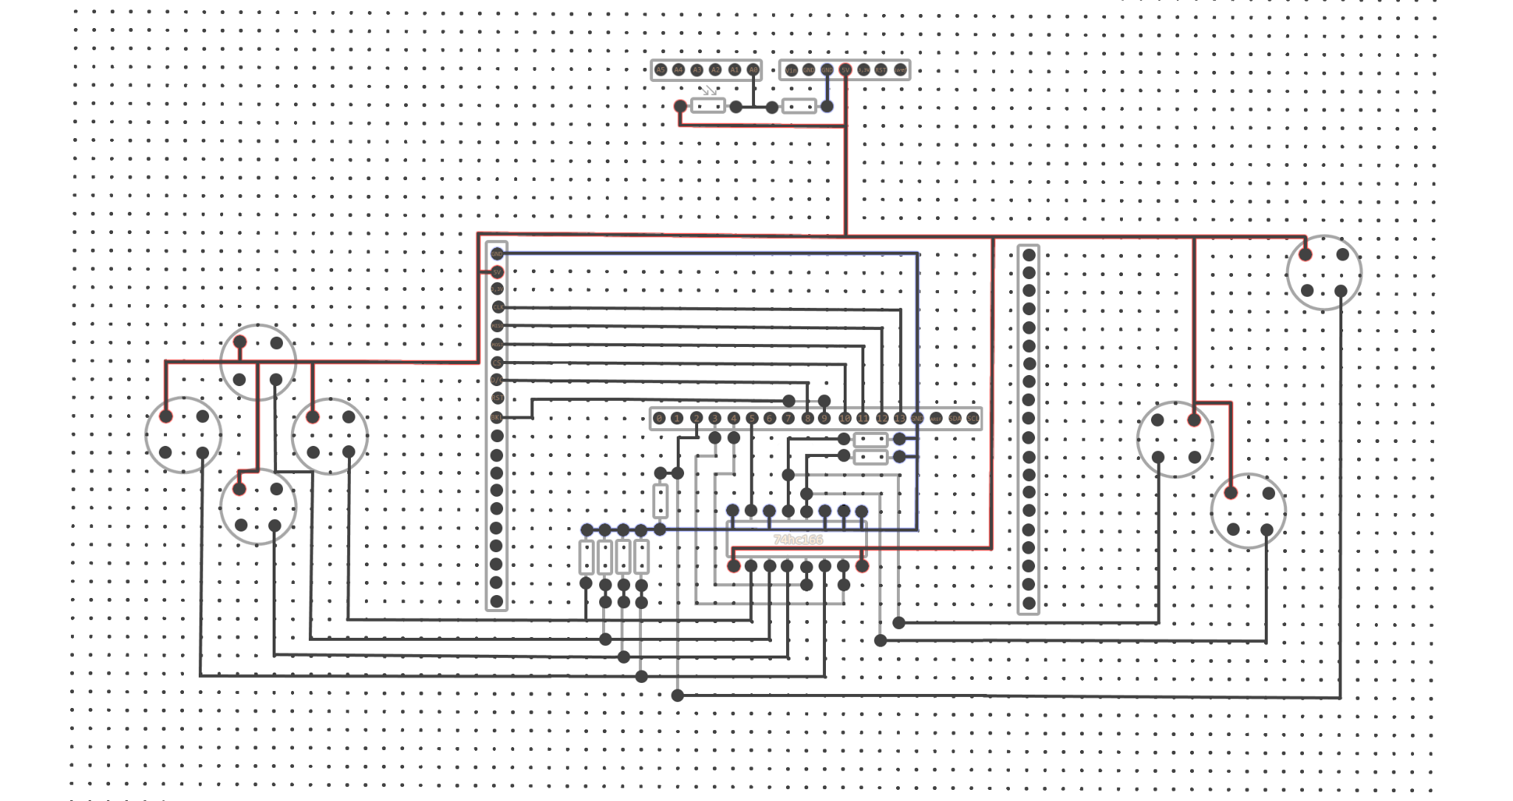

Weil der Rastermaß von der Lochrasterplatine nicht der gleiche ist wie der Abstand zwischen den Arduino Pins, habe ich den Arduino auf verbogenen Stiftleisten gesteckt.

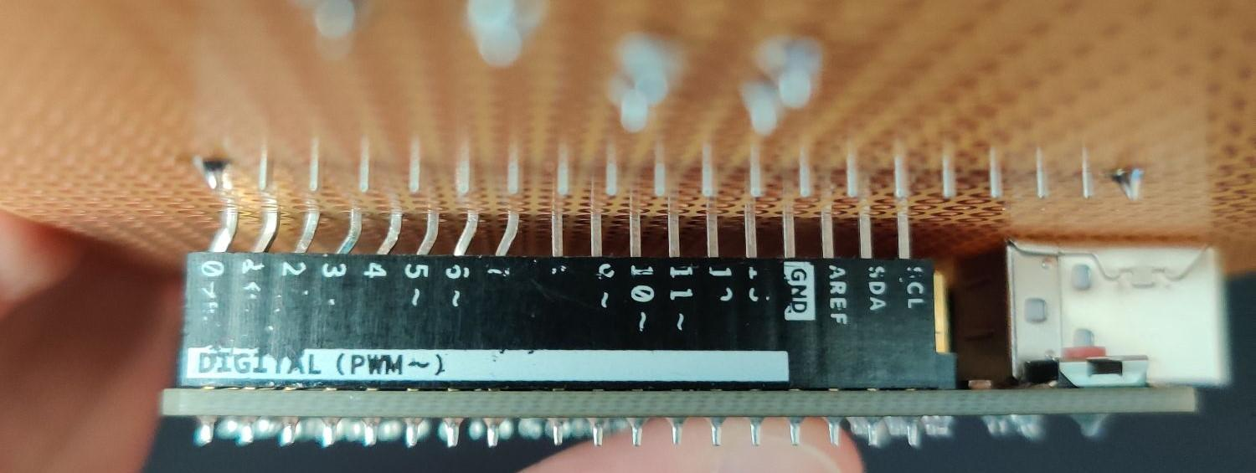

### **Platinen Evolution**

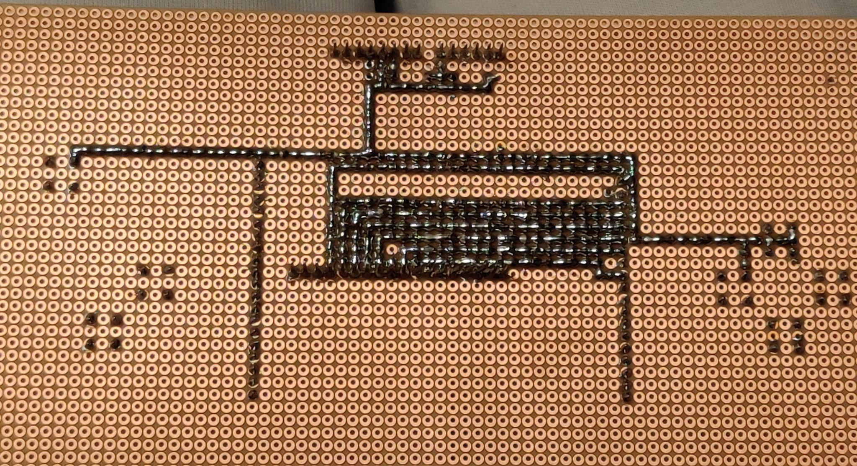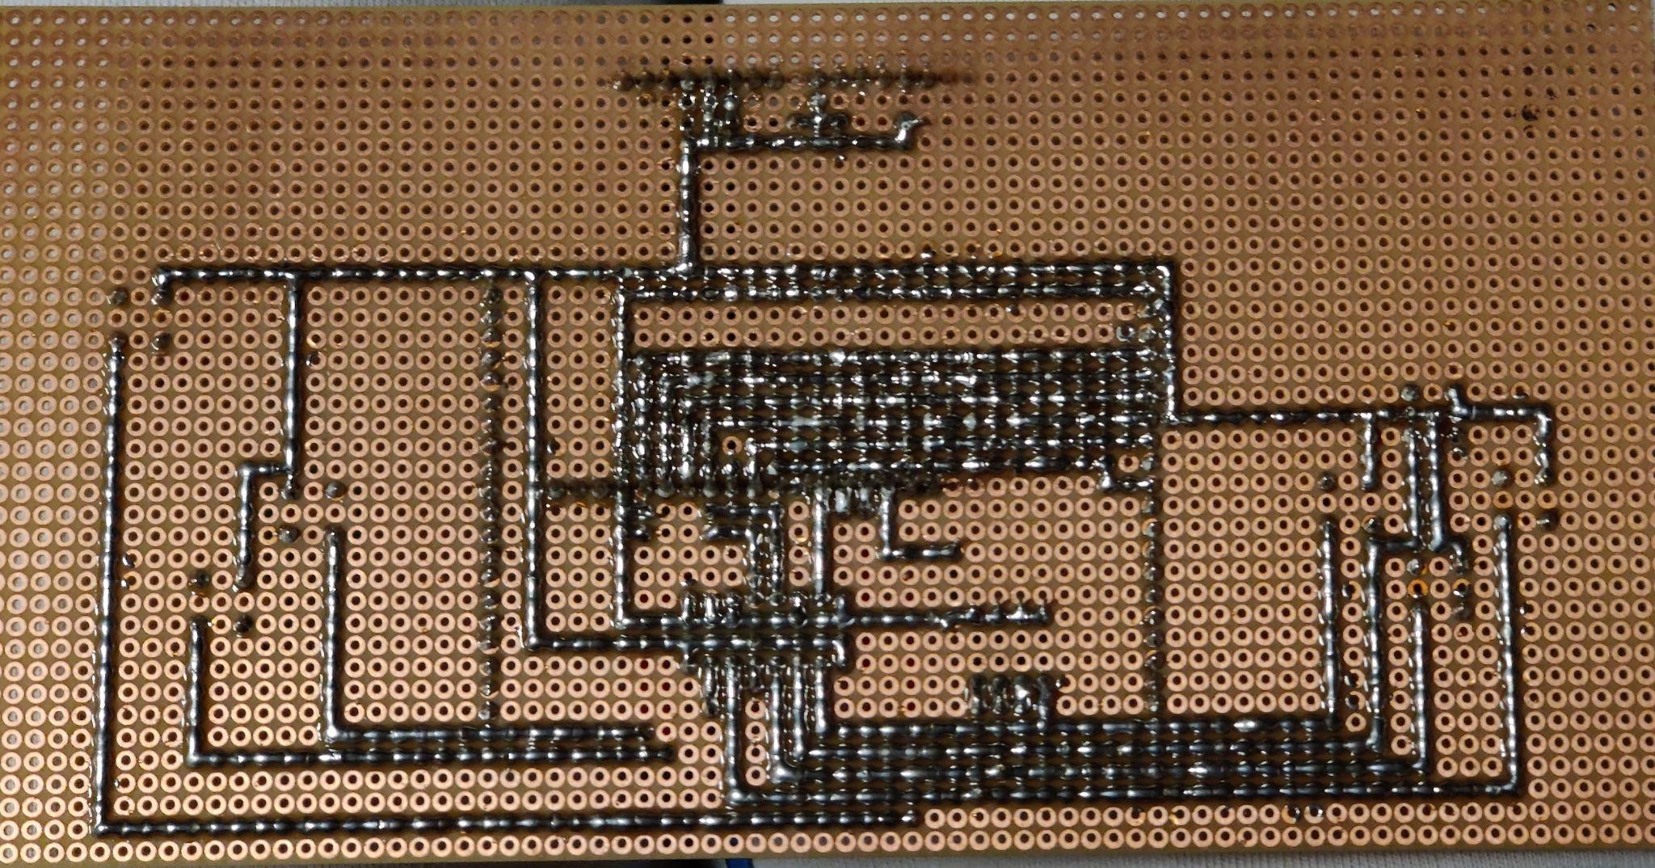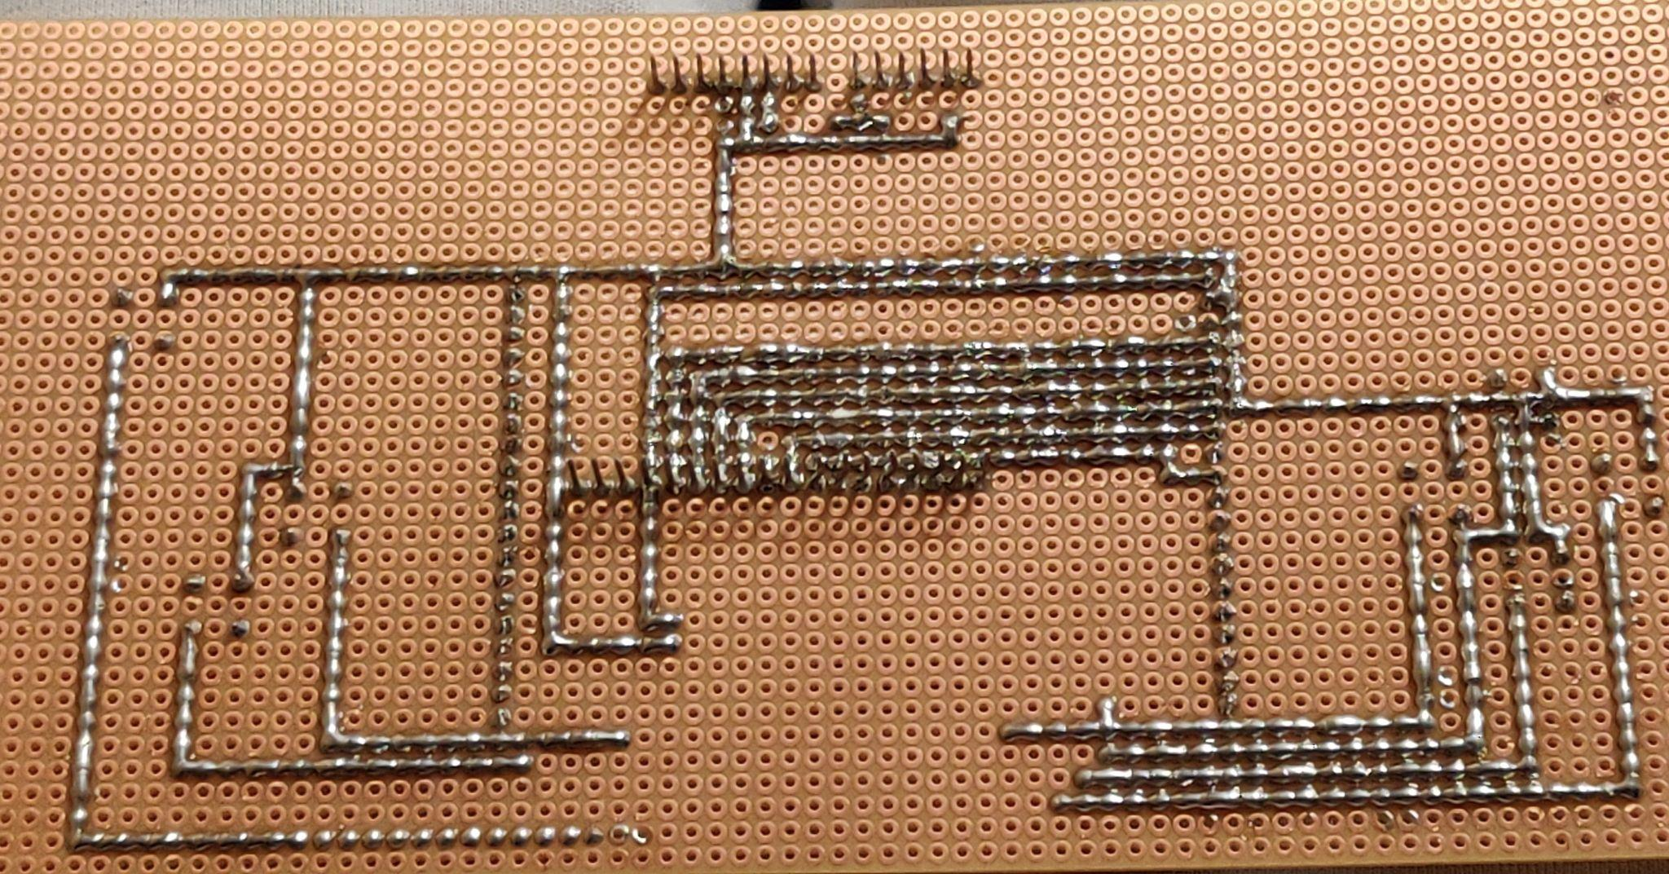

1. Bildschirm und LDR am Arduino angeschlossen 2. Leitungen in die Mitte gebracht

und Spannungsleitungen gezogen.

3. Fertige platine.

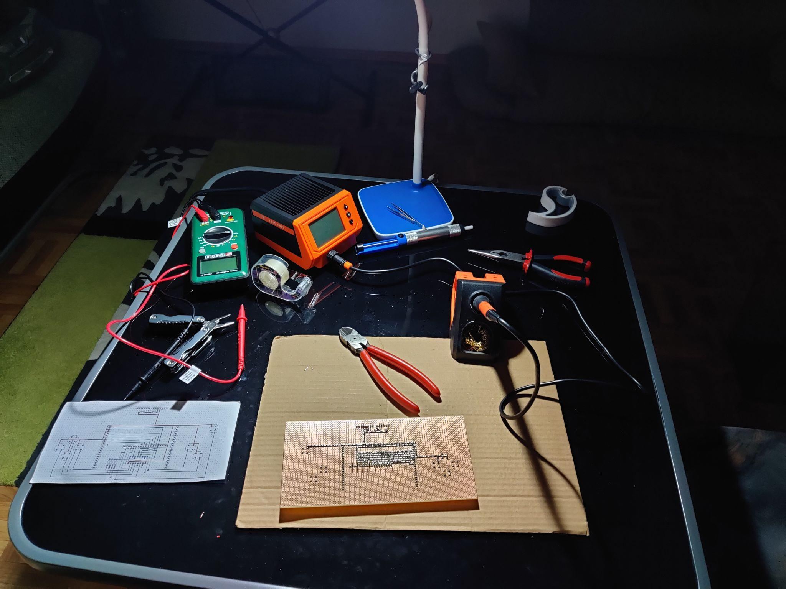

Mein Löt-Setup.

## Gehäuse

Das Gehäuse besteht aus 5 millimeter dicken Plexiglas. Ich habe mich für dieses Material entschieden, da es günstig, einfach zu bearbeiten und stabil ist.

Der einzige Nachteil ist die relativ große Dicke, was das gesamte Gehäuse sehr groß macht. Eine weiteres Material worüber ich nachgedacht habe ist 3D gedrucktes Kunststoff. Doch ich habe mich dagegen entschieden, da ich noch keine Erfahrung mit 3D Drucken gemacht habe und ich nicht das Risiko eingehen will das Gehäuse nicht rechtzeitig fertig zu haben.

Das Gehäuse ist aus einem Deckel, einem Boden und 4 zusammengeklebte Wände zusammengebaut. Der Deckel und der Boden ist an Dreiecken, die an der Platine verklebt sind, zusammengeschraubt.

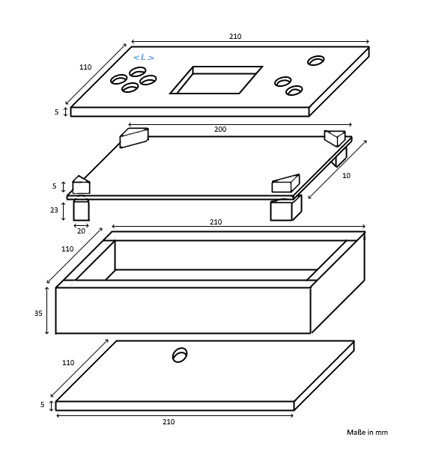

Die Wände und der Deckel habe ich dann von Innen Schwarz gefärbt, sodass die Farbe bei nutzung des Geräts nicht beschädigt wird. Der Boden ist nicht gefärbt, weil ich wollte, dass man die Platine sehen konnte. Auf dem Deckel habe ich auch noch mein Logo in Blau.

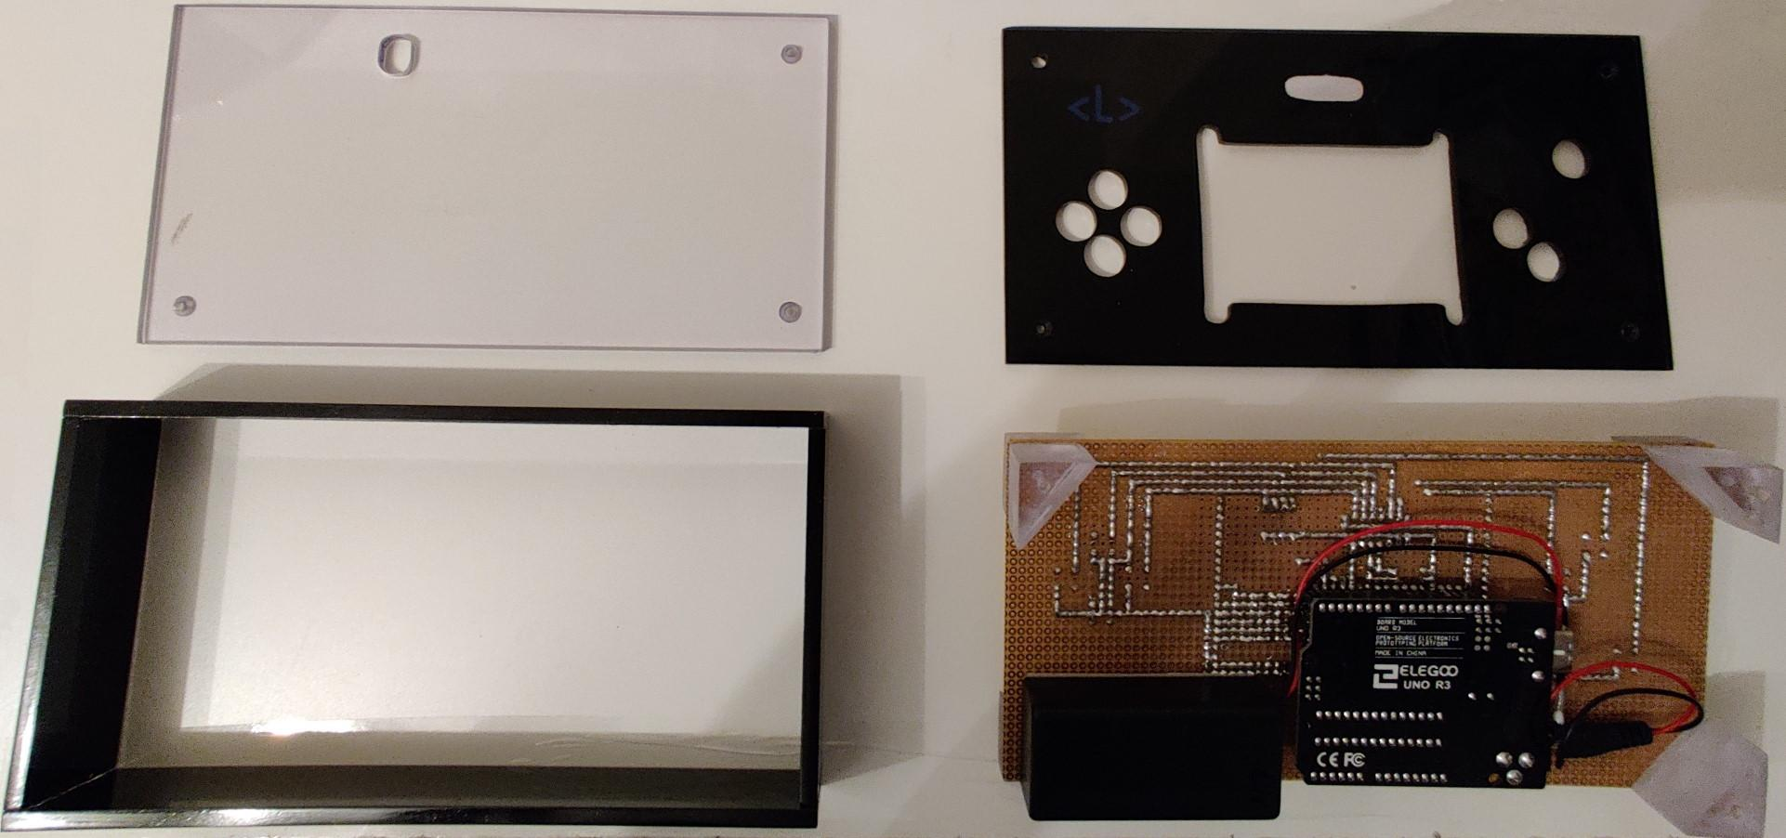

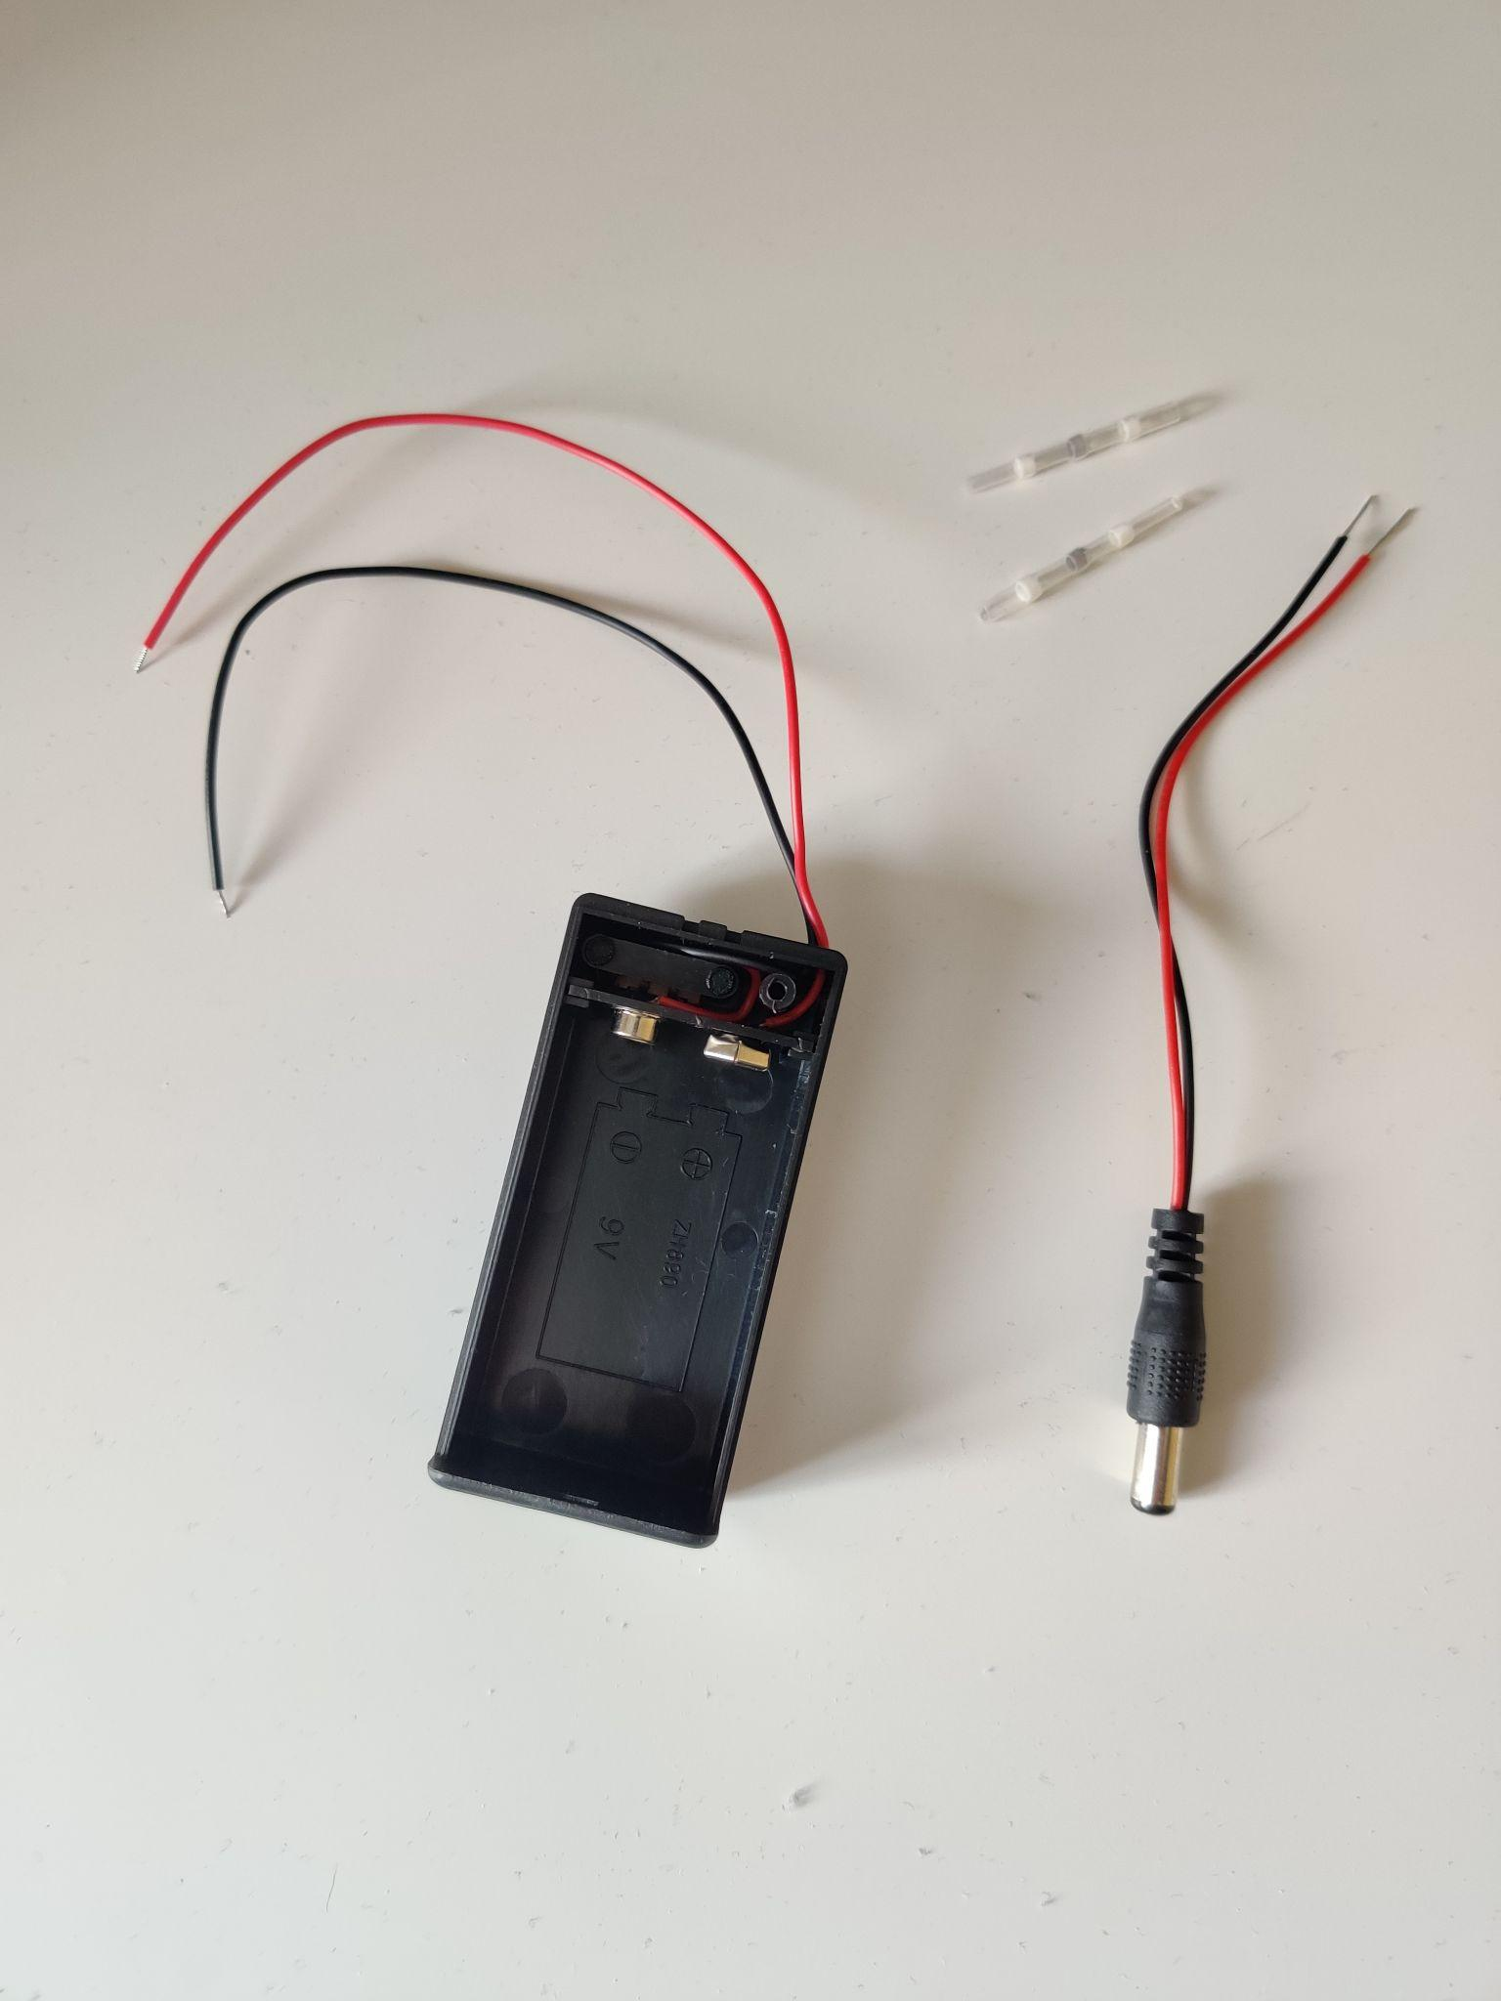

Das Batteriegehäuse für die 9V Blockbatterie habe ich mit Doppelseitigem Klebeband an der Platine befestigt. Wenn man die Batterien wechseln will, muss man nur die Oberseite vom Batteriegehäuse entgegen des Arduinos bewegen.

Das Batteriegehäuse hatte keinen Stecker um ihn mit dem Arduino anzuschließen, deswegen musste ich mit Kabelverbinder einen Stecker dran machen.

Benutzte Werkzeuge: Handsäge, Bohrer, Feile, Schraubstock, Messschieber, Schwarze und Blaue Farbe, Schleifpapier

# Reflexion

## Bewertung der Arbeitsweise

Weil ich schon von Anfang an wusste wie mein Projekt aussehen wird konnte ich sehr schnell vorankommen und deswegen regelmäßig Pausen machen um mich für andere Fächer zu konzentrieren. Meine Erfahrung in Programmieren hat ermöglicht, dass ich das Programm sehr schnell schreiben konnte.

## Bewertung des Projekts

Ich finde das mein Projekt sehr gut gelungen ist. Alle Spiele die ich geplant habe funktionieren.

Es gibt jedoch Aspekte, die mir weniger Gefallen.

Der Arduino stürzt, manchmal seltsamerweise ab. Ich habe versucht das Problem zu beheben, aber ich weiß nicht was die Ursache sein kann. Es könnte sein dass Speichermangel ein problem ist, weil ich schon 47% des dynamischen Speichers für globale Variablen benutze.

Das Gehäuse ist etwas groß geworden. Wenn ich Erfahrung mit 3D-Drucken hätte könnte ich ein kleineres gestalten.

Manche Taster liegen schief und bleiben deswegen manchmal hängen.

Im großen und ganzen finde ich trotzdem, dass mein Projekt erfolgreich ist.

## Ausblick

Die Projektarbeit war eine sehr gute Lernerfahrung für mich. Die Spiele zu programmieren hat mir sehr viel Spaß gemacht.

Wenn ich dieses Projekt nochmal machen würde, würde ich eine andere Plattform als Arduino nehmen. Arduino hat zwar viele Bibliotheken für viele verschiedene Bauteile, jedoch hat es fast keine Debug funktionen. Das macht Fehler finden sehr schwer. Ich würde auch die Zeit nehmen um 3D Drucken zu lernen.

# Quellenverzeichnis

* 74HC166 Tutorial: <https://www.youtube.com/watch?v=k4va1JFtzSg>
* Display Setup Guide: <https://learn.adafruit.com/2-8-tft-touch-shield/overview>
* Punkt in der mitte einer Gitterzelle finden (benutzt in der Funktion genRandPointCenteredOnGrid()): <https://stackoverflow.com/questions/3551324/given-grid-coordinates-how-can-i-determine-the-center-point-of-a-cell-which-the>

# Eigenständigkeitserklärung

Hiermit erkläre ich, dass ich die vorliegende Arbeit selbstständig verfasst und keine anderen als die angegebenen Quellen und Hilfsmittel benutzt habe.

_____________ ___________________

Datum Unterschrift